**漕桥小学法治宣传教育周活动总结**

为响应上级文件精神，切实加强我校青少年法治宣传教育工作，有效遏制和消除校园暴力，创建平安和谐校园，我校于2019年5月6日至12日开展青少年法治宣传周活动，围绕法治宣传教育活动主题，通过灵活多样、寓教于乐的方式，向学生开展各类法治教育，重点宣传普及我国刑法、未成年人保护法、治安处罚法等相关法律法规，增强中小学生自觉尊法守法和依法维权的法治意识，做一个遵纪守法的好学生，好公民。

本次活动围绕“尊法学法守法用法　法律伴我健康成长”的主题，开展了以下法治宣传教育工作

一、召开了法治宣传教育周启动仪式

在启动仪式上，举行了升国旗、唱国歌仪式，由学校组织本校全体师生举行升国旗、唱国歌仪式。学校领导致辞，宣布漕桥小学2019年青少年法制宣传周活动正式启动。

二、邀请派出所民警来校进行法治安全讲座

1．我校邀请漕桥派出所所长、民警、法治志愿者等来校做了一场法治安全主题的讲座。本次讲座，主讲的陈飞警官通过生动形象的案例，详细的PPT讲解，给同学们带来了一场法治教育的精神讲座。同学们听得可认真了。纷纷表示，现在要学校要遵守学校的校纪校规，长大后，要做个遵纪守法的好公民。

2.讲座结束后，民警同志还发放了法治安全教育手册和扫黑除恶宣传手册，孩子们将和家长一起学习手册内容，亲子共成长。同时为了更好的扩大该项活动的影响，在活动结束后还在校门外摆放展板，进行广泛宣传，群众反晌良好。

三、播放宣传标语

在学校主要出入口及学生活动集中的地方，循环播放“尊法学法守法用法　法律伴我健康成长”、“争做文明守法学生，创建平安和谐校园”的电子显示屏宣传标语，营造出浓厚的活动氛围。

四、发出了法治宣传教育倡仪书

　以学校为单位，向学生发出“尊法学法守法用法　法律伴我健康成长”倡议书，号召广大学生树立正确的价值观、人生观，养成良好的生活习惯；加强法律知识学习，提高法律意识，面对各类校园暴力，敢于依法维护自身合法权益；增强团结友爱互助意识，热情团结帮助同学，同心一致应对各类校园暴力，形成抵制校园暴力的合力。

　五、积极开展了五个一法治教育系列活动

　　召开了一次主题班会、举行了一次法治主题升旗仪式、观看了一部法治教育片、学唱了一首法治歌曲、出好了一期法治黑板报。通过这些活动，积极响应学校倡议书的号召、争做文明守法学生进行认真讨论，交流思想，撰写心得体会，进一步加深中小学生对宣传教育周活动的认识和感受。

　　本次活动重点围绕保护未成年人合法权益、预防未成年人违法犯罪等，将法治教育内容与青春期教育、安全自护教育、网络安全教育、防欺凌教育和预防性侵害教育等相融合。充分利用公安司法行政机关的各项职能资源，无偿为青少年法治宣传教育周活动提供支持与服务。各部门协调联动，形成各司其职、齐抓共管、密切配合、合力推进的法治工作局面，增强法治工作整体合力。

　　　武进区漕桥小学德育办

2019.5.10

活动照片集：

1. 升旗仪式暨启动仪式

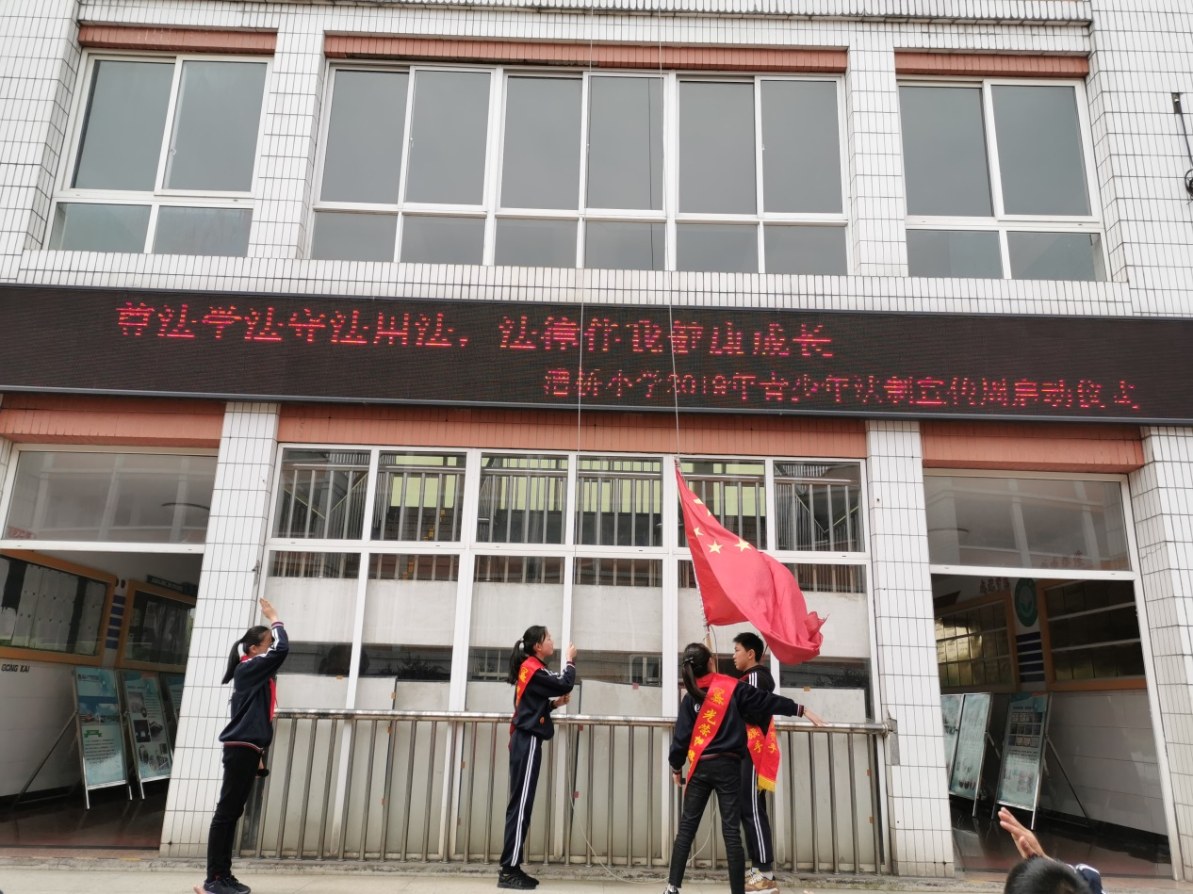

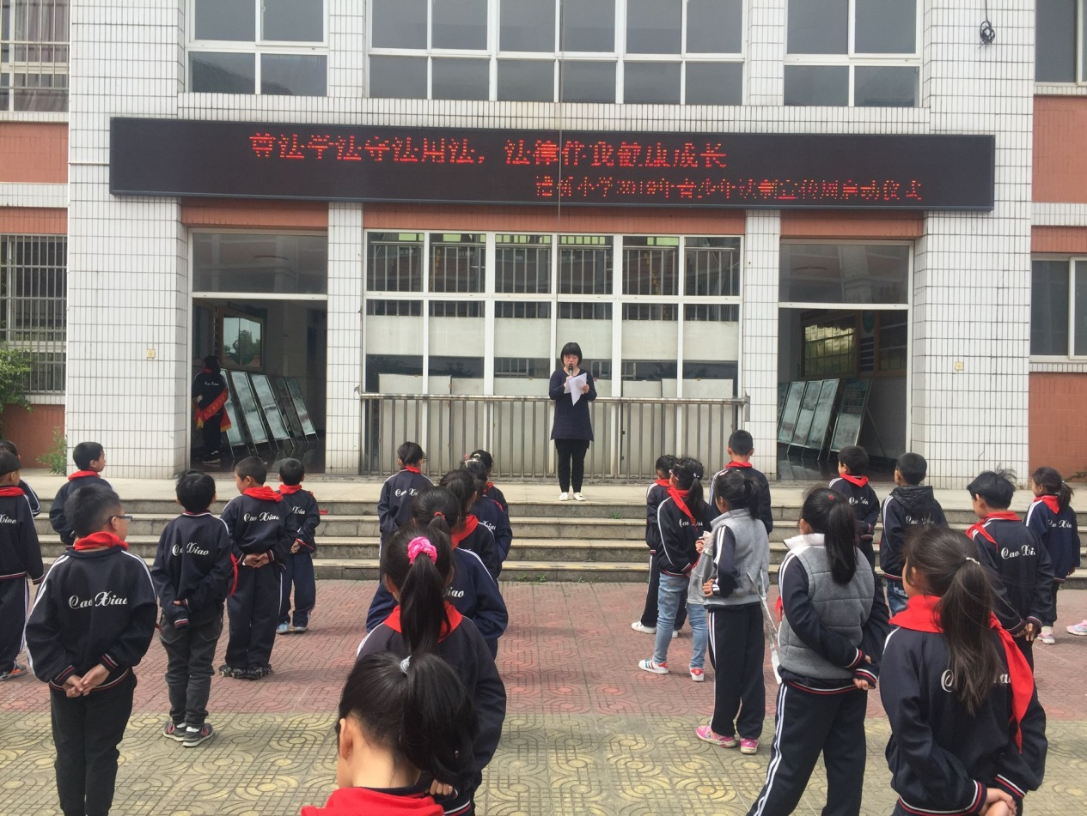

1. 法治安全讲座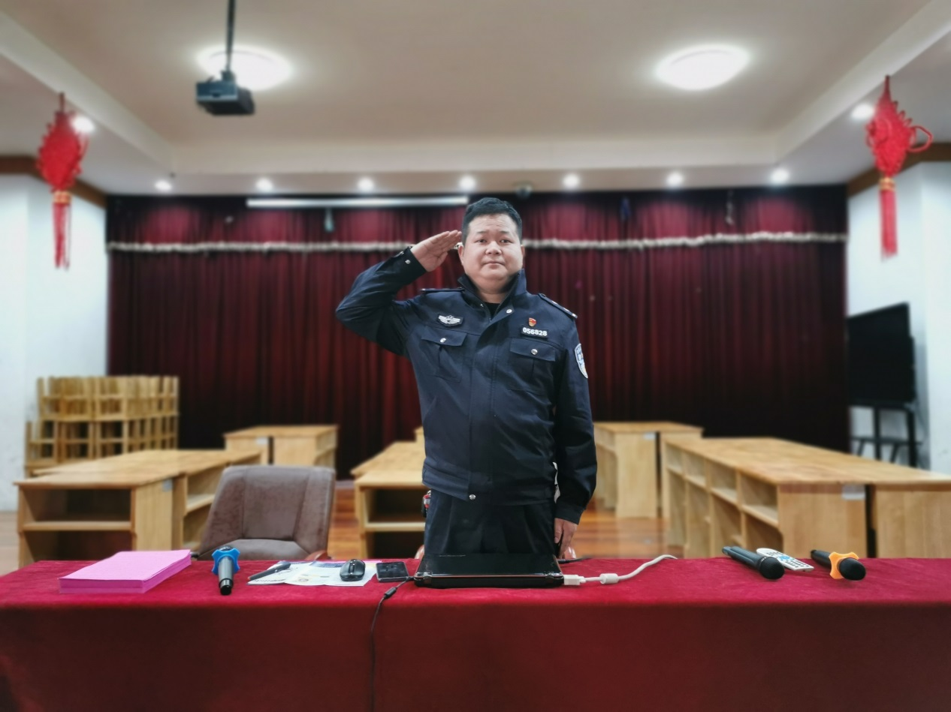

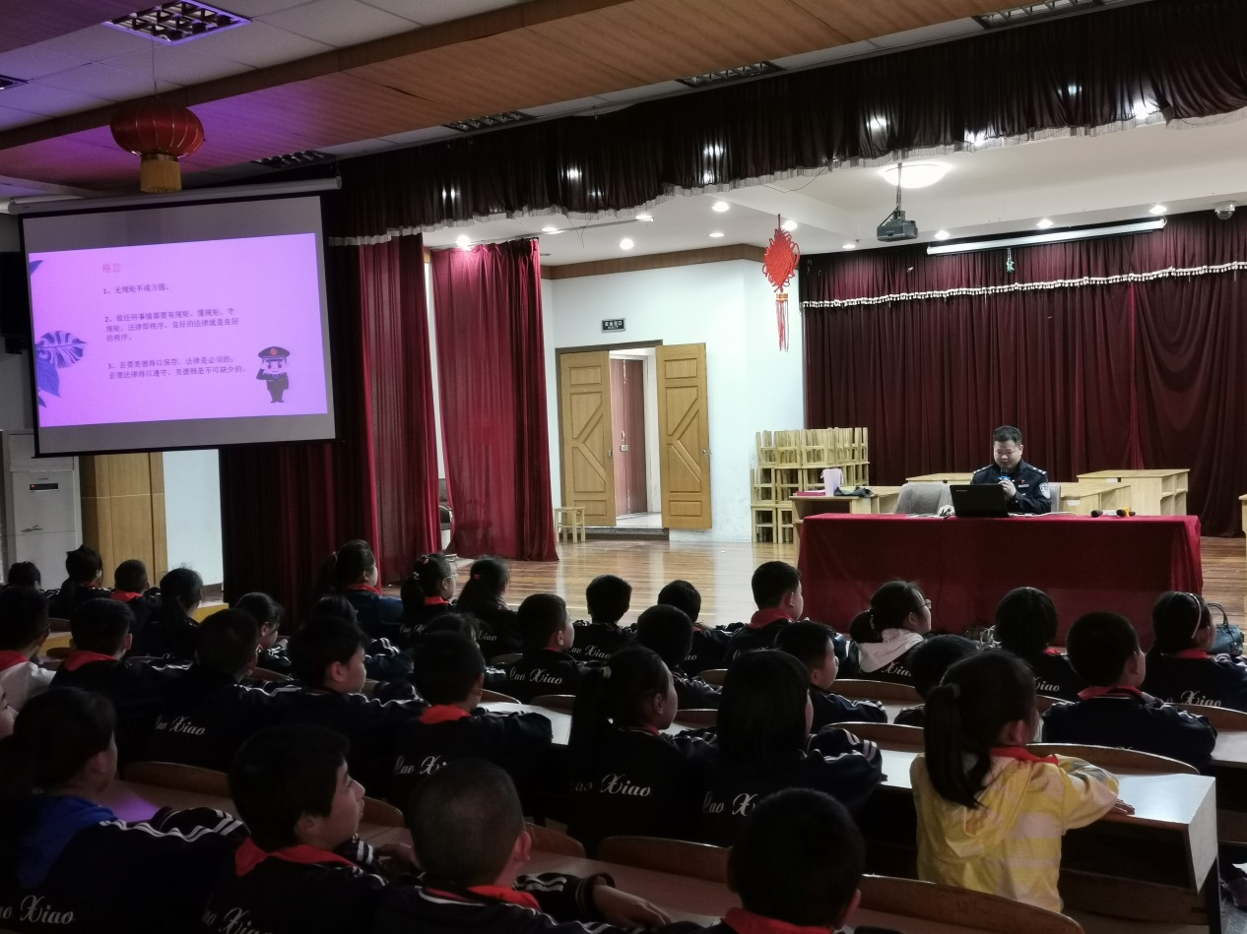

1. 发放法治宣传手册

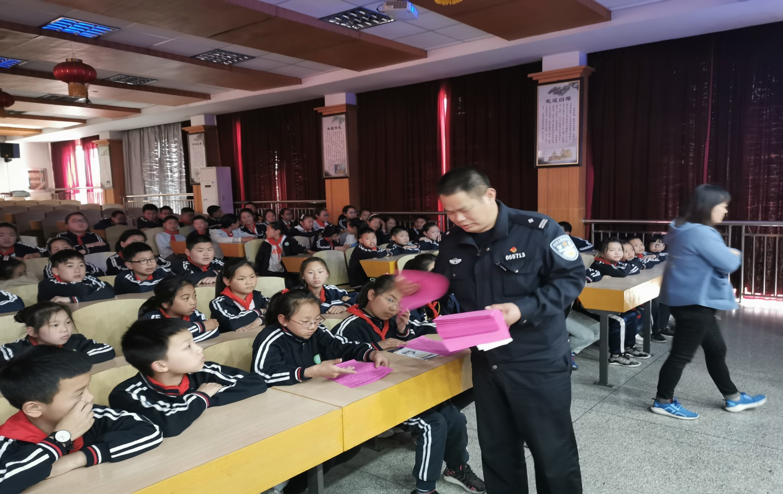

1. 学生学习法治宣传手册



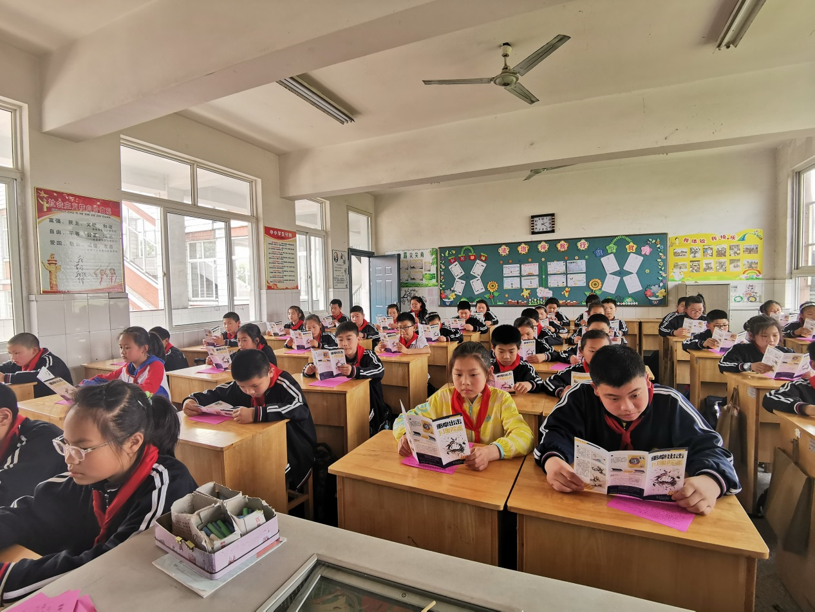

1. 校外展板宣传

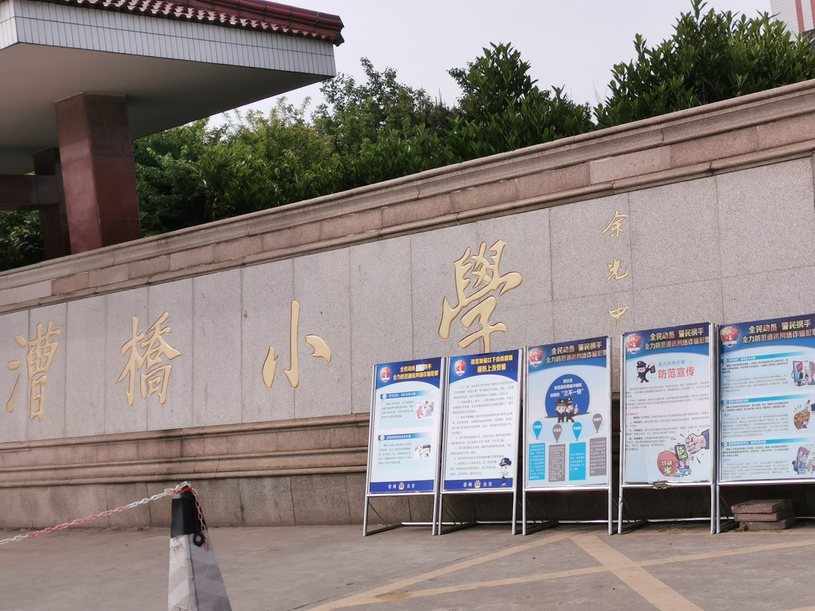

1. 播放宣传标语

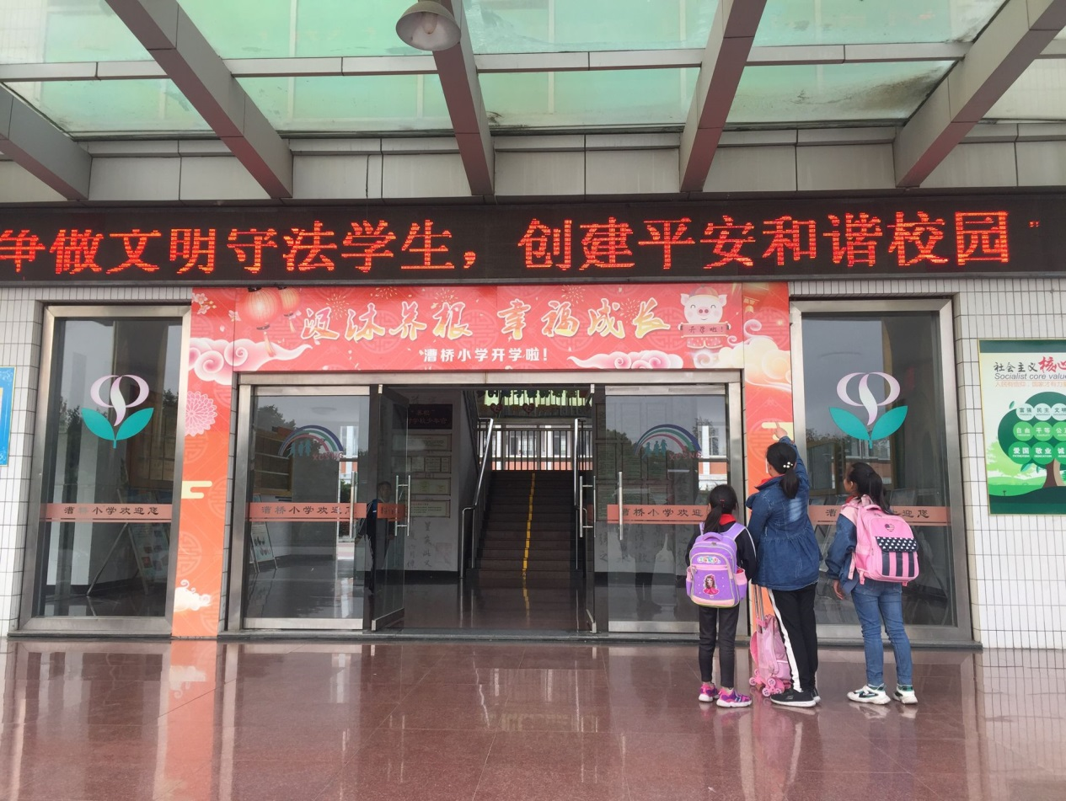

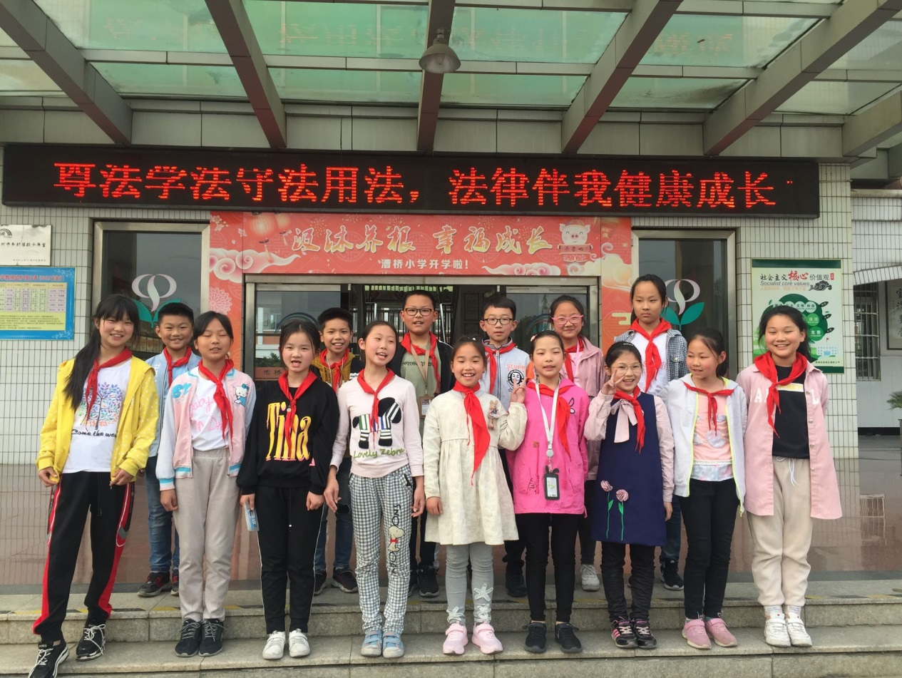

1. 发放法治宣传倡议书

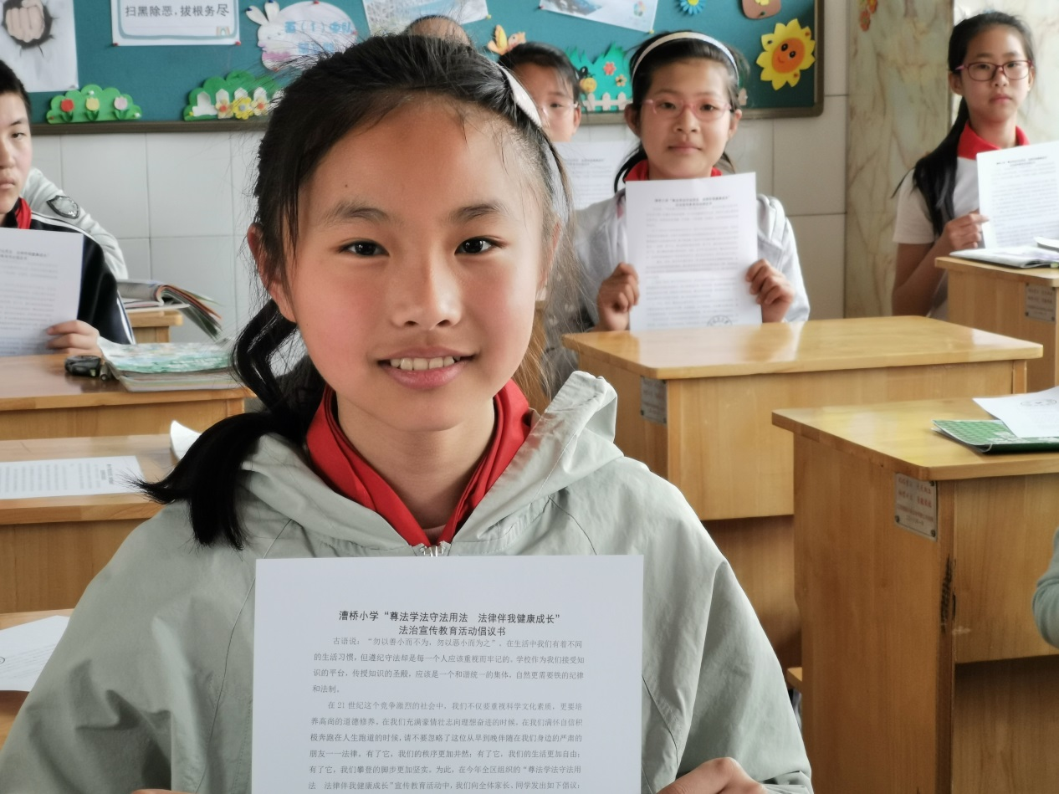

1. 出好一期法治黑板报

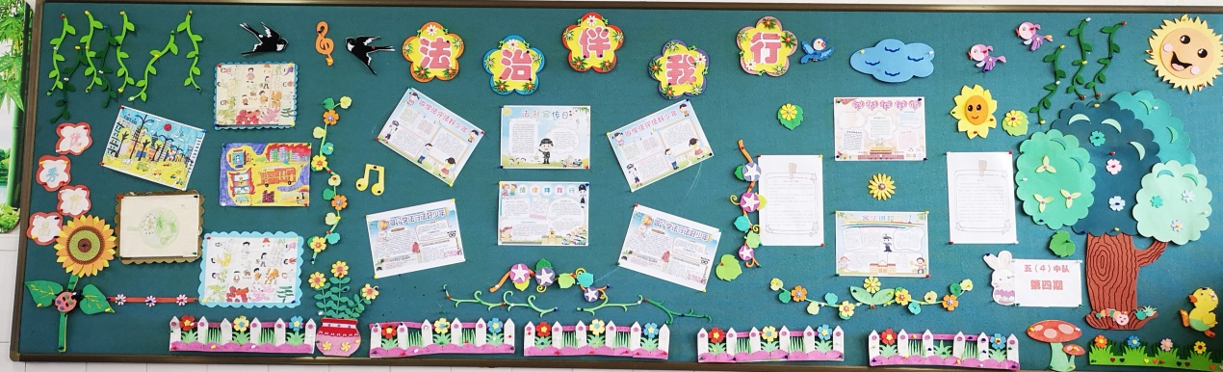

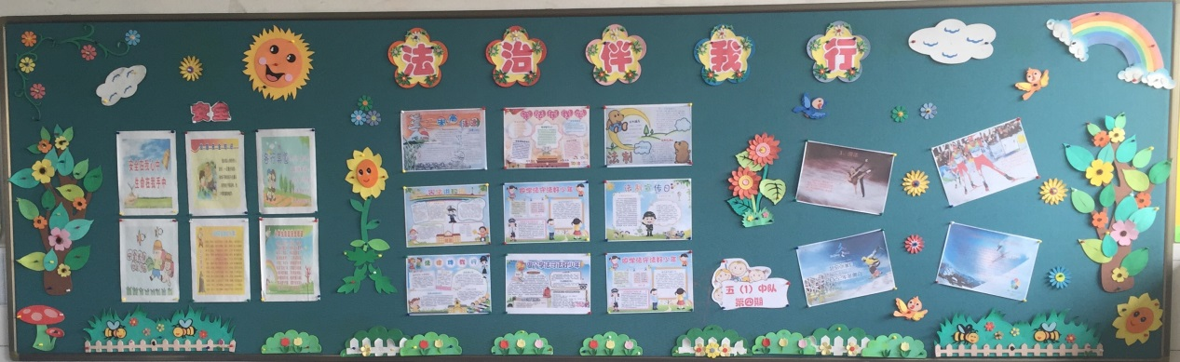

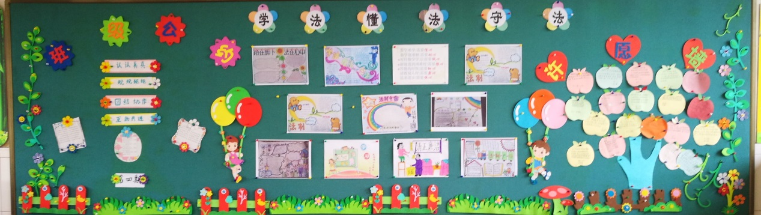

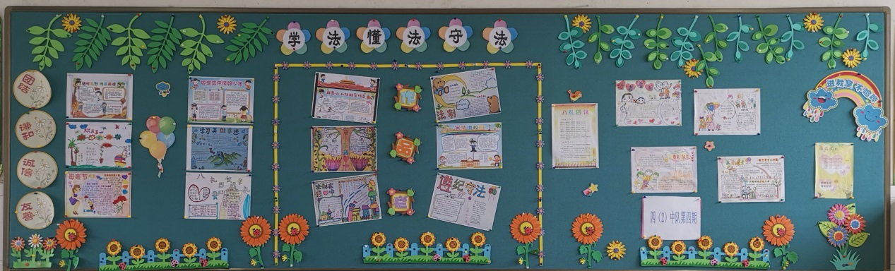

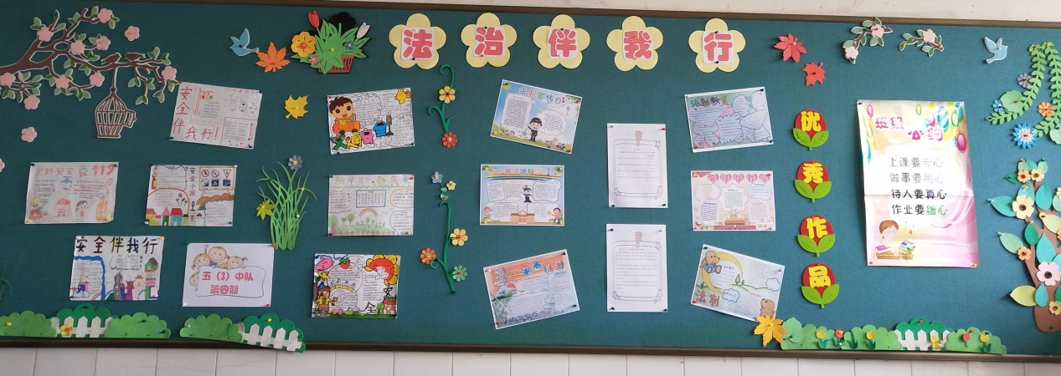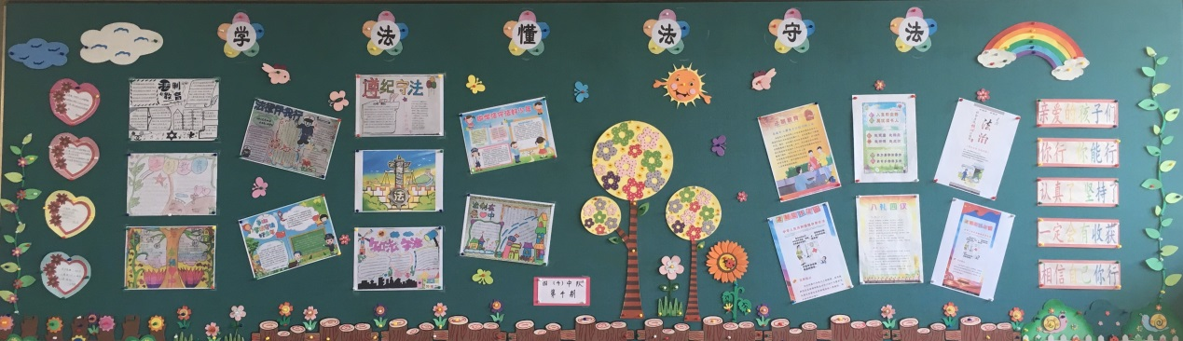

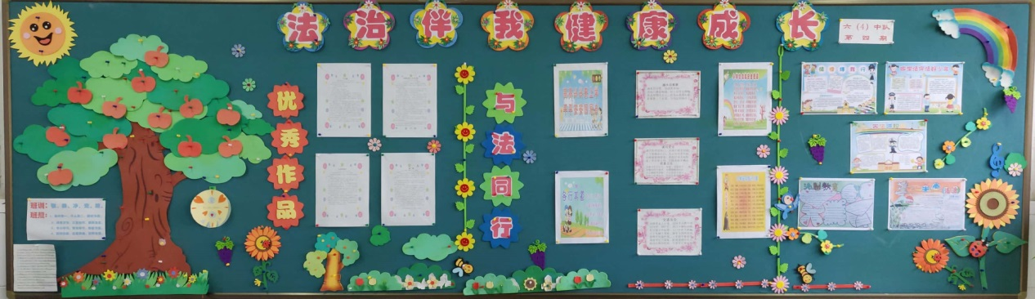

1. 观看一部法治宣传片

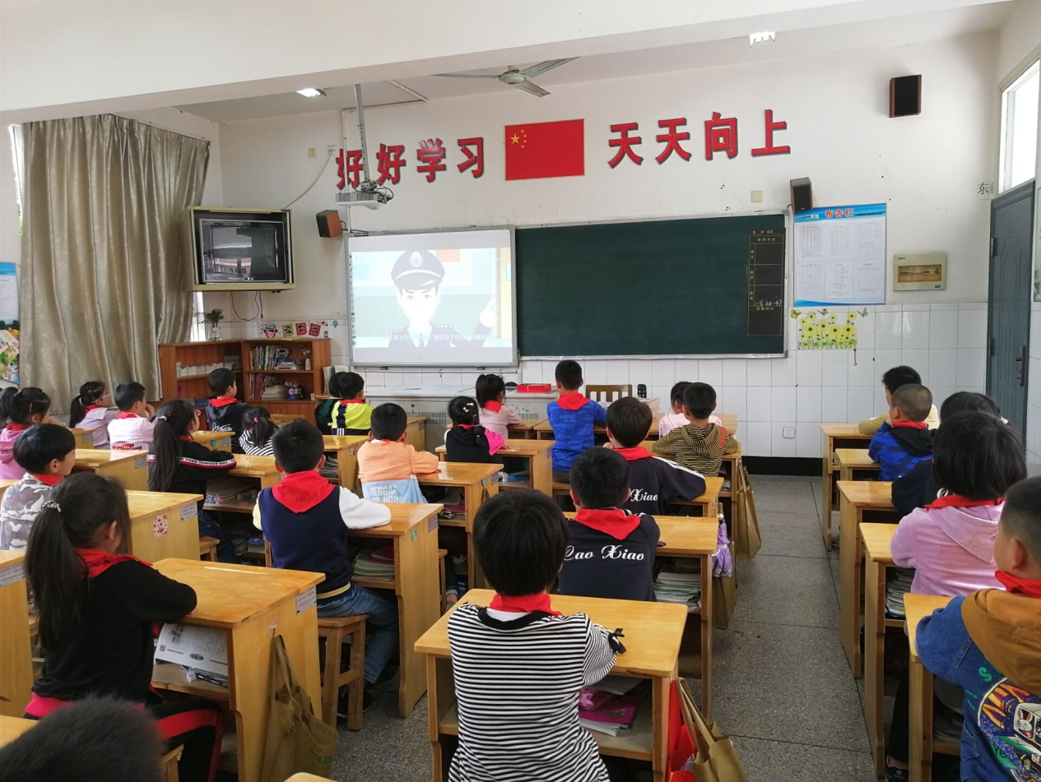

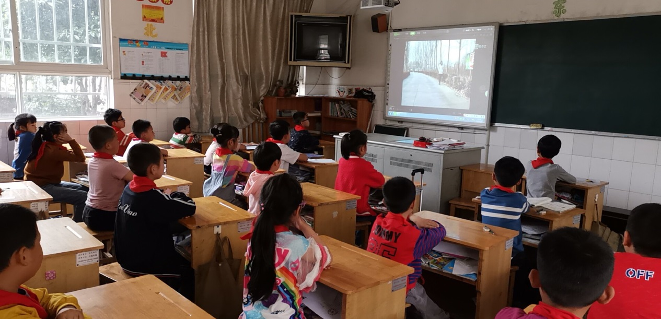

1. 学唱一首法治歌曲

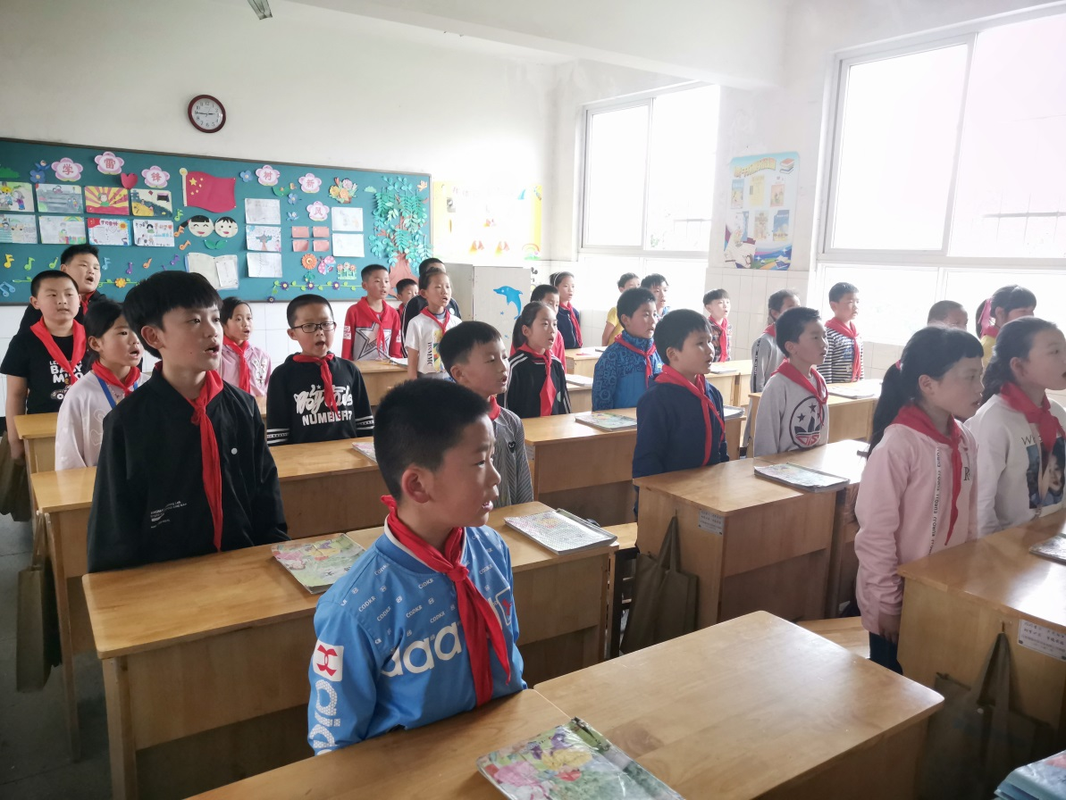

1. 召开一次法治主题班会

